Административным правонарушением признается противоправное, виновное действие (бездействие) физического или юридического лица, за которое Кодексом об административных правонарушениях Российской Федерации или законами субъектов Российской Федерации об административных правонарушениях установлена административная ответственность.
Ответственность за административное правонарушение, совершенное несовершеннолетними в возрасте от 14 до 16 лет несут родители или иные законные представители (опекуны, попечители), а несовершеннолетние ставятся на учет в комиссии по делам несовершеннолетних и защите их прав и (или) в подразделении по делам несовершеннолетних органов внутренних дел.
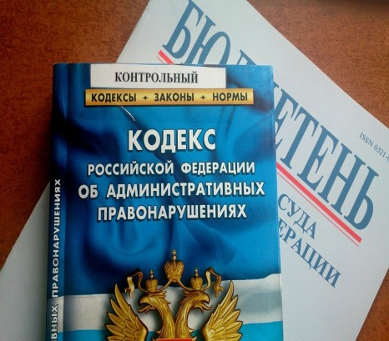
К таким правонарушениям относятся:
уклонение от учебы;
общественно опасные деяния;
нарушение правил дорожного движения;
антисоциальные поступки.



Правонарушения являются следствием отсутствия хорошего образования, достаточного родительского внимания и нравственных ценностей.

Нарушения по данной статье могут быть как самостоятельным основанием для применения наказания, так и дополнительным обстоятельством в связи с совершенным подростком правонарушением.

По общему правилу статьи 4.5 Кодекса, срок давности административного правонарушения сохраняется в течение 2 месяцев. В случае с судебным решением – 3 месяца.

Освобождение несовершеннолетних от административной ответственности не исключает проведения в отношении них профилактической работы.
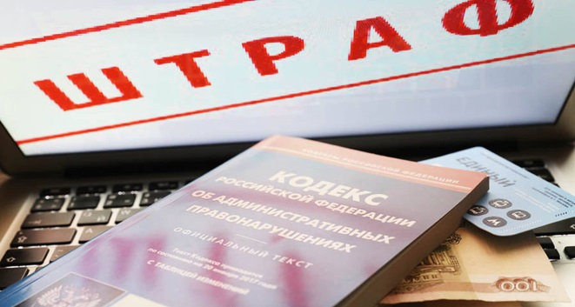
Меры наказания:
Штраф (половина минимального размера оплаты труда);
Публичное извинение перед потерпевшим;
Самостоятельное устранение ущерба.

Штраф и выплата компенсации могут применяться только к подросткам, имеющим самостоятельный доход. В случае отсутствия такового, материальная и имущественная ответственность возлагается на законных представителей в соответствии с нормами гражданского права.

Законодатель проводит параллель между противоправными деяниями и уровнем психического развития, участия взрослых в воспитании. Кодекс об административных правонарушениях регламентирует наказания для родителей и опекунов.

Наказание грозит за нарушения, связанные с:

Отсутствием социального воспитания;
ненадлежащим обеспечением;
обучением;
правами и интересами детей.

Статья 5.35 КоАП устанавливает штраф от 100 до 500 рублей в качестве наказания за ненадлежащее выполнение родительских обязанностей.

Появление детей влечет не только новые права, но и обязательства. Родители ответственны за моральное воспитание молодого поколения. Задача отца и матери – вырастить достойного наследника, обеспечить благополучные условия для жизни, роста и развития личности. Если ребенок нарушает общественный порядок, совершает неправомерные действия в отношении других лиц или чужого имущества – отвечают за подобные действия представители несовершеннолетнего. В зависимости от тяжести совершенного правонарушения, применим Уголовный, Гражданский или Административный кодекс.


Уважаемые родители, помните, что Вы несете ответственность не только за жизнь и воспитание своих детей, но и за их действия!

Адрес отделения социального сопровождения
гражданам:
г. Когалым, ул. Мира 22

Контактный телефон:
8 (34667) 5-07-21 (доб. 227)

Сайт учреждения:
www.kson86.ru

Официальная группа учреждения
в социальной сети «ВКонтакте»:
https://vk.com/kson_jemchujina

Официальная группа учреждения
в социальной сети «Одноклассники»:
https://ok.ru/bukogalyms

Официальная группа учреждения
в социальной сети «Instagram»:
https://www.instagram.com/kkcson86/


Бюджетное учреждение Ханты –
Мансийского автономного округа – Югры «Когалымский комплексный центр социального
обслуживания населения»

ОТДЕЛЕНИЕ
СОЦИАЛЬНОГО СОПРОВОЖДЕНИЯ ГРАЖДАН

ПАМЯТКА
«Ответственность родителей
за административные правонарушения несовершеннолетних детей»



г. Когалым

